沂源县科学技术局2021年政府信息公开

工作年度报告
本报告按照新修订的《中华人民共和国政府信息公开条例》（以下简称《条例》）《中华人民共和国政府信息公开工作年度报告格式》（国办公开办函〔2021〕30号）规定，由沂源县科技局办公室根据政府信息公开工作情况编制。
报告全文由总体情况、主动公开政府信息情况、收到和处理政府信息公开申请情况、因政府信息公开工作被申请行政复议提起行政诉讼情况、政府信息公开工作存在的主要问题及改进情况、其他需要报告的事项等六个部分组成。
报告中所列数据统计期限自2021年1月1日始，至2021年12月31日止。报告电子版可从沂源县人民政府门户网站（www.yiyuan.gov.cn）下载。如对报告内容有疑问，请与沂源县科技局联系（地址：沂源县振兴路61号；邮编：256100；电话：0533-3241139；邮箱：yyxkjjbgs@zb.shandong.cn）。
一、总体情况
2021年，沂源县科技局办公室以习近平新时代中国特色社会主义思想为指导，积极组织单位全体人员学习《条例》，并按照《条例》要求不断优化政府网站栏目设置，完善工作制度和机制，切实将《条例》落到实处。
- 主动公开信息情况
2021年1月1日至12月31日，科技局融公开平台公布相关政府信息73条，通过县政府网站公开信息73条。其中，政府会议类信息12条，政策法规类信息15条，规划计划类信息2条，政协类信息2条，工作动态类2条，财政预决算类信息4条，其他类信息36条。
围绕决策公开、管理和服务公开、执行和结果公开，加强会议公开力度，主动公开部门会议信息12次，其中3次专题会议，3次会议解读。2021年共制发公开规范性文件13件，人事任免文件1件，源科字文件9件，积极采用主要负责人解读、图片解读、视频解读、政策吹风会等多种形式进行解读.

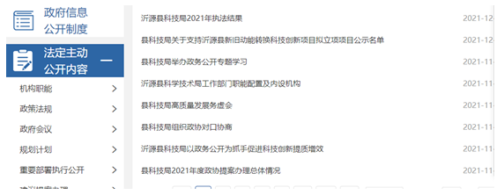
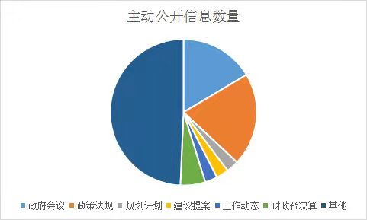
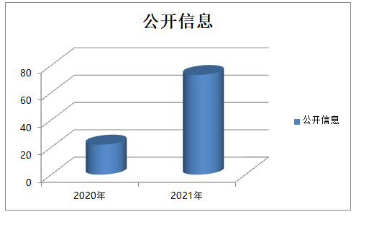（二）依申请公开情况
2021年，未通过各种渠道收到有关政府信息公开申请。
（三）政府信息管理情况
加强政府信息公开工作的组织领导，形成了局长亲自抓，分管领导具体抓，各科室分工负责的工作格局。根据机构改革后机构设置和职能调整，重新调整充实了政务公开工作领导小组，保证专人负责。按照“谁主管、谁负责”的原则，将信息公开责任落实到各科室具体责任人，完善责任机制。建立政府信息管理制度，定期公开制度、公开审查制度、依申请办理制度等，对政府信息分门别类建立工作台账，认真保存，及时归档。
（四）政府信息公开平台、机构建设和人员情况
充分发挥沂源县人民政府网站的平台作用，及时发布机构职能、领导分工、政府文件、部门文件、重点领域公开、执法结果等信息，确保应当公开的内容及时公开。建立“谁提供、谁发布、谁负责”的工作机制，要求对平台内容及时更新补充完善。对县政府要求和文件进行落实。县局成立政务公开工作领导小组，抽调专门人员进行政务公开工作，并适时对小组成员进行充实调整，及时对平台建设和信息发布近视反馈和督促，确保政务信息公开到位。
（五）监督保障情况
建立政府信息监督考核保障机制，遵循“谁公开，谁审查，谁负责”的原则，保证政府信息公开的安全。局各科室、处所是政务公开信息发布的直接责任主体，起到第一道防线的作用。局牵头科室是局办公室，起到查漏补缺的作用，对发现的政务公开的问题和错误及时进行纠正。对县大数据中心发现督导的问题，及时进行整改落实反馈，做到立查立改。建立社会评议制度，对法定公开内容进行主动公开，接受社会群众监督，对评议中反馈的问题和建议，要梳理汇总，逐条分析，建立解决和应对长效机制，并将评议结果整改措施及时进行反馈。
二、主动公开政府信息情况
第二十条第（一）项
信息内容 | 本年制发件数 | 本年废止件数 | 现行有效件数
规章 | 0 | 0 | 0
规范性文件 | 0 | 0 | 0
第二十条第（五）项
信息内容 | 本年处理决定数量
行政许可 | 0
第二十条第（六）项
信息内容 | 本年处理决定数量
行政处罚 | 0
行政强制 | 0
第二十条第（八）项
信息内容 | 本年收费金额（单位：万元）
行政事业性收费 | 0
三、收到和处理政府信息公开申请情况
（本列数据的勾稽关系为：第一项加第二项之和，等于第三项加第四项之和） |  |  |  | 申请人情况
 |  |  |  | 自然人 | 法人或其他组织 |  |  |  |  | 总计
 |  |  |  |  | 商业企业 | 科研机构 | 社会公益组织 | 法律服务机构 | 其他
一、本年新收政府信息公开申请数量 |  |  |  | 0 | 0 | 0 | 0 | 0 | 0 | 0
二、上年结转政府信息公开申请数量 |  |  |  | 0 | 0 | 0 | 0 | 0 | 0 | 0
三、本年度办理结果 | （一）予以公开 |  |  | 0 | 0 | 0 | 0 | 0 | 0 | 0
 | （二）部分公开（区分处理的，只计这一情形，不计其他情形） |  |  | 0 | 0 | 0 | 0 | 0 | 0 | 0
 | （三）不予公开 |  | 1.属于国家秘密 | 0 | 0 | 0 | 0 | 0 | 0 | 0
 |  |  | 2.其他法律行政法规禁止公开 | 0 | 0 | 0 | 0 | 0 | 0 | 0
 |  |  | 3.危及“三安全一稳定” | 0 | 0 | 0 | 0 | 0 | 0 | 0
 |  |  | 4.保护第三方合法权益 | 0 | 0 | 0 | 0 | 0 | 0 | 0
 |  |  | 5.属于三类内部事务信息 | 0 | 0 | 0 | 0 | 0 | 0 | 0
 |  |  | 6.属于四类过程性信息 | 0 | 0 | 0 | 0 | 0 | 0 | 0
 |  |  | 7.属于行政执法案卷 | 0 | 0 | 0 | 0 | 0 | 0 | 0
 |  |  | 8.属于行政查询事项 | 0 | 0 | 0 | 0 | 0 | 0 | 0
 | （四）无法提供 |  | 1.本机关不掌握相关政府信息 | 0 | 0 | 0 | 0 | 0 | 0 | 0
 |  |  | 2.没有现成信息需要另行制作 | 0 | 0 | 0 | 0 | 0 | 0 | 0
 |  |  | 3.补正后申请内容仍不明确 | 0 | 0 | 0 | 0 | 0 | 0 | 0
 | （五）不予处理 |  | 1.信访举报投诉类申请 | 0 | 0 | 0 | 0 | 0 | 0 | 0
 |  |  | 2.重复申请 | 0 | 0 | 0 | 0 | 0 | 0 | 0
 |  |  | 3.要求提供公开出版物 | 0 | 0 | 0 | 0 | 0 | 0 | 0
 |  |  | 4.无正当理由大量反复申请 | 0 | 0 | 0 | 0 | 0 | 0 | 0
 |  |  | 5.要求行政机关确认或重新出具已获取信息 | 0 | 0 | 0 | 0 | 0 | 0 | 0
 | （六）其他处理 | 1、申请人无正当理由逾期不补正、行政机关不再处理其政府信息公开申请 |  | 0 | 0 | 0 | 0 | 0 | 0 | 0
 |  | 2、申请人逾期未按收费通知要求缴纳费用、行政机关不再处理其政府信息公开申请 |  | 0 | 0 | 0 | 0 | 0 | 0 | 0
 |  | 3、其他 |  | 0 | 0 | 0 | 0 | 0 | 0 | 0
 | （七）总计 |  |  | 0 | 0 | 0 | 0 | 0 | 0 | 0
四、结转下年度继续办理 |  |  |  | 0 | 0 | 0 | 0 | 0 | 0 | 0
四、政府信息公开行政复议、行政诉讼情况
行政复议 |  |  |  |  |  | 行政诉讼
结果维持 | 结果纠正 | 其他结果 | 尚未审结 | 总计 | 未经复议直接起诉 |  |  |  |  | 复议后起诉
 |  |  |  |  | 结果维持 | 结果纠正 | 其他结果 | 尚未审结 | 总计 | 结果维持 | 结果纠正 | 其他结果 |  | 尚未审结 |  | 总计
0 | 0 | 0 | 0 | 0 | 0 | 0 | 0 | 0 | 0 | 0 | 0 | 0 | 0 |  | 0
五、存在的主要问题及改进情况
一是信息更新不够及时、信息公开的范围相对狭窄；二是文件解读形式单一，并且文稿、会议配发解读数量较少。三是公开积极性不高，对部分应主动公开的材料存在不需要公开就不公开的心理，不利于政务公开透明化 。2022年县科技局将按照《条例》和相关要求，继续推进政府信息公开工作。一是充实公开内容。按照“以公开为原则，不公开为例外”的总体要求，进一步按照政府公开信息目录，重点推进政府的信息公开公众。二是不断优化办事流程，保障政务公开队伍的稳定、培训制度、例会制度的稳定推行。三是狠抓宣传，不断创新，从解读材料和宣传材料为改革契机，加大政务公开的创新力度，逐步改善政务公开单一化，形式化的现状。四是不断提高政务信息工作人员的综合素质，增强处理信息的能力，提高信息质量。
六、其他需要报告的事项
（一）收取信息处理费情况
根据《国务院办公厅关于印发〈政府信息公开信息处理费管理办法〉的通知》（国办函〔2020〕109号）和《山东省人民政府办公厅关于做好政府信息公开信息处理费管理工作有关事项的通知》（鲁政办字〔2020〕179号）规定，本年度未收取任何政府信息公开信息处理费。
（二）落实上年度政务公开工作要点情况
严格按照《政务公开工作计划》完成工作任务，按时编制完成主动公开基本目录、政务公开年报等信息。
（三）建议提案办理结果公开情况
坚持人大建议、政协提案办理法定公开制度，对建议提案的办理结果做到及时公开。2021年，科技局办理人大建议0件，政协提案1件，答复1件。
（四）创新举措及相关情况
制定政务公开工作方案，及时对政务公开工作领导小组进行充实完善，根据人员调整和实际分工，对政务公开工作领导小组成员进行更换，确保责任到位，工作有人干。建立政务公开工作定期会议和培训制度，对政务公开工作进行安排部署。制定政务公开工作指南和政务公开工作年报，通过政务公开目录等形式方便群众查询信息，便于监督。
制定政务公开工作业务培训计划，通过以会代训、集体学习、日常学习等方式，认真学习政务公开相关制度和先进单位经验，不断补齐短板，提高政务公开水平。
沂源县科学技术局
2022年1月16日

